Estimado aspirante:
Bienvenido al programa PrepaNet del Tecnológico de Monterrey, en colaboración con Fundación Por México. En este archivo encontrarás el orden en el que deberás enviar tus documentos escaneados al correo educacion@pormexicofundacion.org.
A continuación, se detallan las características específicas de cada uno.
- Acta de nacimiento.
- CURP del estudiante
- Identificación del estudiante
- Identificación de quien ejerce la patria potestad ( en caso de que el estudiante sea menor de edad).
- Comprobante de estudios previos
- Comprobante de domicilio
- Carta compromiso de entrega de documentos originales
- Solicitud de admisión.

1) ACTA DE NACIMIENTO
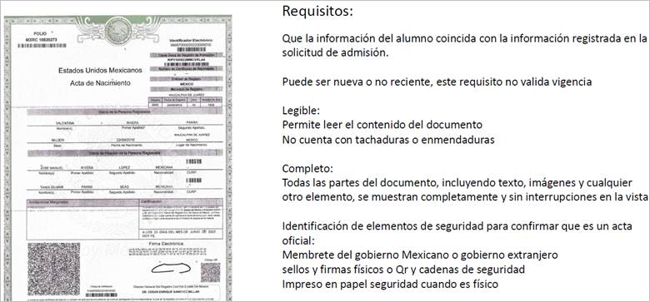

2) CURP DEL ESTUDIANTE (Curp reciente)

3) IDENTIFICACIÓN DEL ESTUDIANTE MENOR DE EDAD:

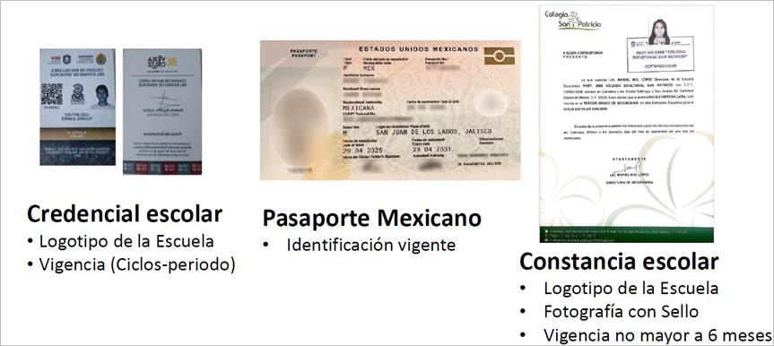

Si el estudiante es mayor de edad:
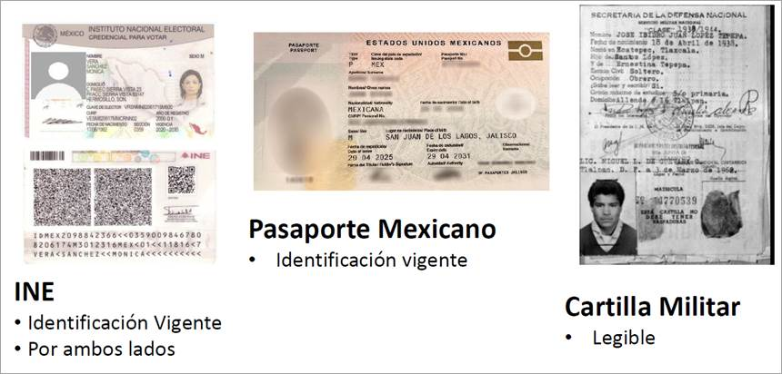

Si el estudiante es extranjero:
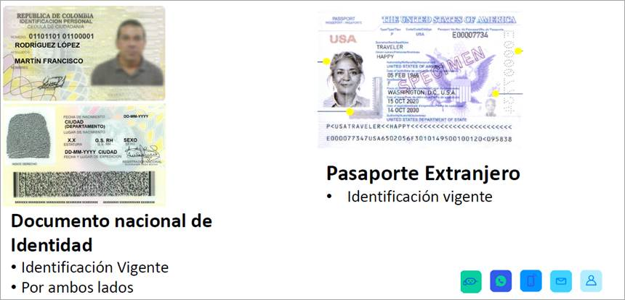

4) IDENTIFICACIÓN DE QUIEN EJERCE LA PATRIA POTESTAD
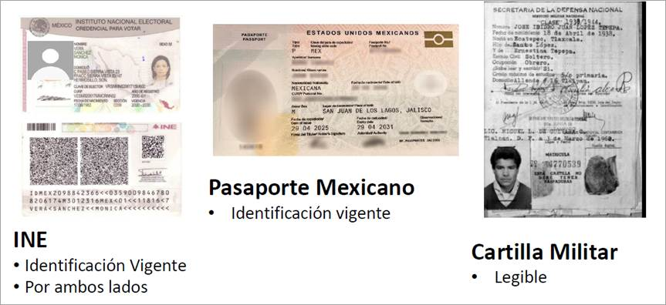

5) COMPROBANTE DE ESTUDIOS PREVIOS

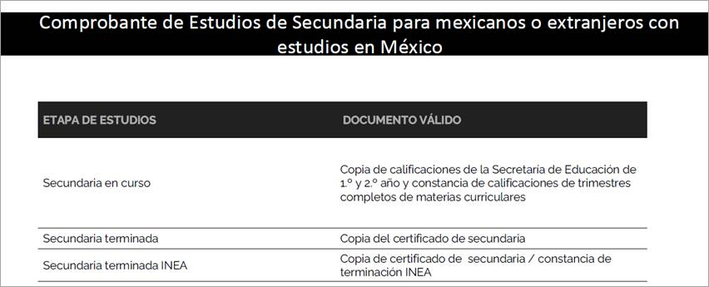

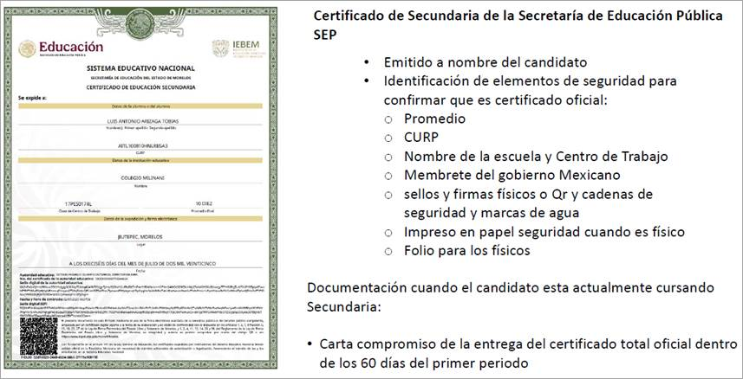

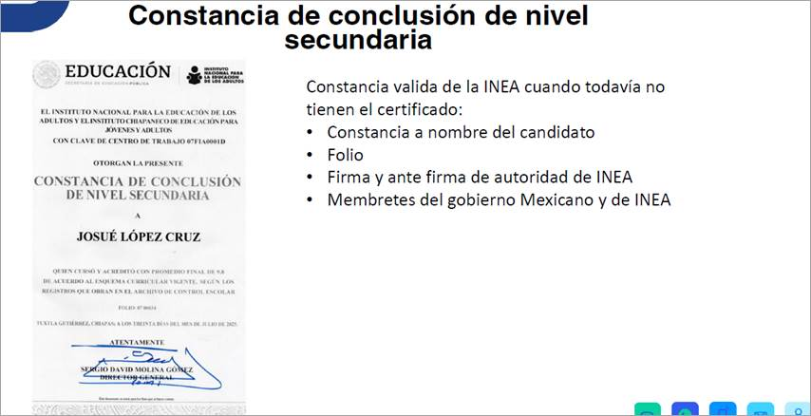

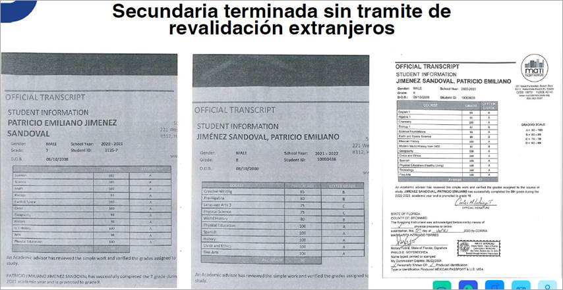

- Deben entregar las 3 boletas de grado secundaria y la resolución de revalidación de la SEP.

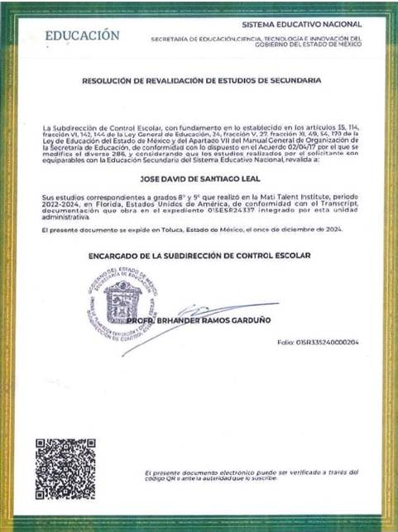

6) COMPROBANTE DE DOMICILIO,
- La dirección del comprobante debe ser la misma que anoten en la solicitud de admisión.
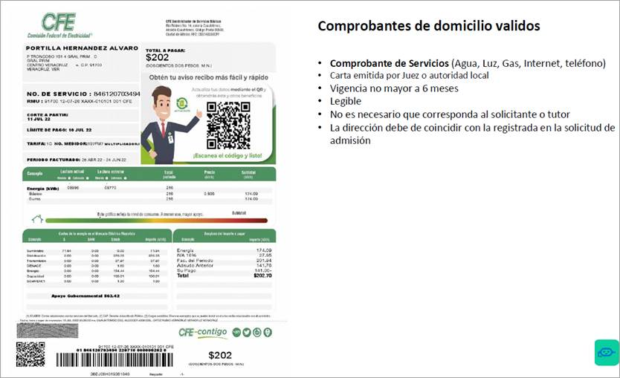

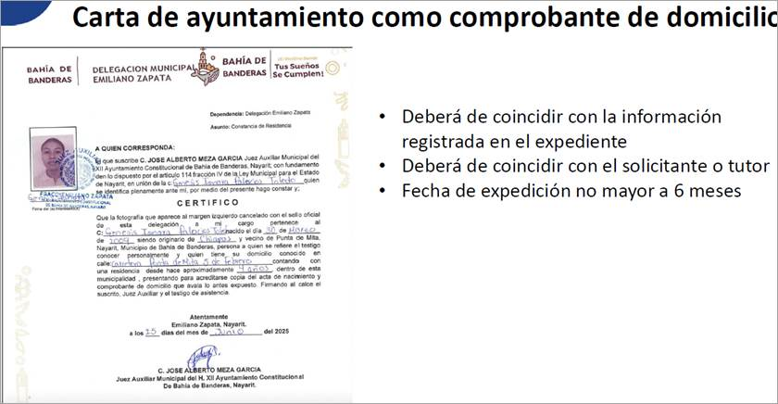
Si el aspirante no cuenta con ningún tipo de comprobante de domicilio, deberá solicitar:

- CARTA COMPROMISO DE ENTREGA DE DOCUMENTOS ORIGINALES:
Debe firmar la misma persona que firmó la solicitud de admisión.
Si el alumno es menor de edad debe escribir su nombre y si no tiene firma debe anotar 2 veces su nombre
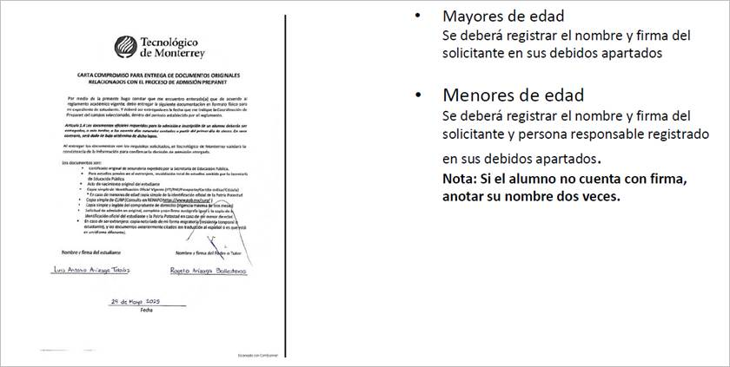

8. SOLICITUD DE ADMISIÓN

HOJA 2:
- Se debe escanear TODA la solicitud
- Deben poner el convenio al que pertenecen, sino viene el convenio se regresará todo el expediente
- Los datos personales del solicitante deben coincidir con su acta, comprobante de domicilio y la identificación del estudiante que hayan integrado.
HOJA 3:
- Los datos registrados deben coincidir con el comprobante de estudios que anexaron y la identificación del tutor (si es menor de edad)

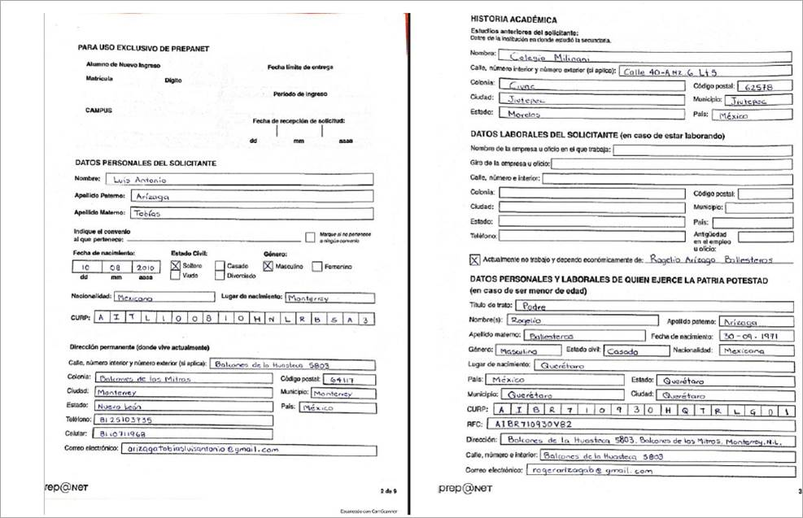

HOJA 4:
- Solo menores de edad, deben completar la información laboral del tutor
- La información legible
HOJA 9:
- Mayores de edad deberá poner su nombre completo y firma en los apartados correspondientes
- Menores de edad deberá poner su nombre completo y si no cuenta con firma deberá poner su nombre completo de nuevo (deberá ir 2 veces su nombre completo)

En el PDF que enviarás deberás integrar la solicitud de admisión actualizada y la carta compromiso.

